Тема : «Имя существительное. Общее понятие» 2 класс
Цели урока:
- Личностные:
Формирование социальной роли ученика. Формирование положительного отношения к учению.
- Метапредметные:
Познавательные УУД:
Формирование умения ставить познавательную цель урока;формирование осознанного и произвольного построения речевого высказывания в устной и письменной форме.
Регулятивные УУД:
Умение учиться и способность к организации своей деятельности.Оценивание результатов своей работы на уроке и работы своих товарищей
Коммуникативные УУД:
Потребность в общении с учителем. Умение слушать и вступать в диалог,работать с соседом по парте: распределять работу между собой и соседом.
- Предметные:
Распознавать имена существительные; самостоятельно подбирать имена существительные; классифицировать одушевленные и неодушевленные имена существительные, собственные и нарицательные; изменять имена существительные по числам, работать с именами существительными, употребляющиеся только в одном числе;работать с толковым словарём.

1. Оргмомент
Раз, два – выше голова,
Три, четыре – плечи шире,
Пять, шесть – тихо сесть.
Долгожданный дан звонок,
Начинается урок.
Мудрейкин
- Здравствуйте ,ребята. Я пришел сегодня на урок не один , а с гостем. Поднимите руку , кто догадался ,как его зовут. (Гном Астроном)
- Ребята, я вас приглашаю полететь на мою планету.
2 Минутка чистописания.
Письмо сочетания -оро – На ракетах.
3. Словарная работа
Запишите слова под диктовку: мороз, корова, сорока, ворона, горох.
-Что общего в написании этих слов? (оро)
-На какое правило записанные вами слова ?
- Как мы называем эти слова?
-Что нужно сделать , чтобы правильно записать эти слова?
- Запишем эти слова и вспомним стихи, которые вам помогут запомнить написание этих слов.
Взаимная проверка тетрадей.
4 Формулирование темы и цели урока.
-Что обозначают эти слова?
Что общего у всех этих словарных слов? (Все словарные слова являются именами существительными.)
Тема: Сегодня на уроке мы будем говорить о существительном.
– На какие группы можно разделить эти слова? Почему?
Имя существительное – это часть речи, которая обозначает предметы, явления природы или события и отвечает на вопросы кто? или что?

На планете обнаружены……, а что или кто вы узнаете, выполнив следующее задание:
Одним словом заменить и записать имена существительные в разные столбики (дети поднимают руки, комментируют)
- юла, барабан, кукла, машинка- все это игрушки (что?)
- сорока, воробей, ворона, чайка – птицы (кто?)
- тополь, клен, пальма, ель – деревья (что?)
- волк, жираф, носорог, заяц – животные (кто?)
- банан, апельсин, лимон, груша, мандарин – фрукты (что?)
- девочки, мальчики, женщины, мужчины – люди (кто?)

Физкультминутка.

  - Мяч. Учитель кидает мяч и задает вопрос «Что?», ученик кидает мяч обратно и называет неодушевленное имя существительное, если вопрос «Кто?», то одушевленное. Остальные дети, если согласны, хлопают один раз в ладоши
  - «Море волнуется» 1 ряд, 2 ряд, 3 ряд приседают плавно с руками только тот ряд, который называет учитель.

Самостоятельная работа (письменно) по учебнику Т.Г.Рамзаевой Русский язык 2 класс. Страница 122 упражнение 236.
Необычный остров на планете . Игра «Пульт управления2
- Прочитай. Озаглавь текст.
- Спиши. Вставь пропущенные буквы. Подчеркни имена существительные.
- Подумай, почему ручка, которой мы пишем, так называется (устно).
- В каком еще значении употребляется слово ручка? (многозначное слово) устно.
Проверка упражнения 236.

3. Работа в группах
На планете Гнома Астронома много волшебных островов, эти острова – ЧАСТИ НАШЕЙ РЕЧИ. Одним словам понравился один остров, другим другой.
- рассмотрите рисунок во всех подробностях
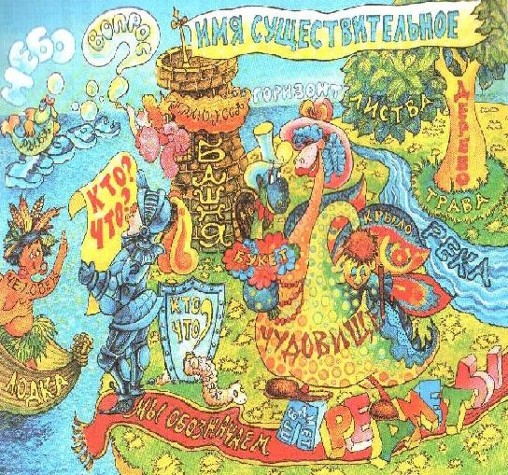

-

- - как называется остров?
- какие вопросы написаны на щите?
- почему стражник задает сразу два вопроса?
- кто подплывает к острову?
- что к нему подплывает?
- пустят ли прибывших на остров?
- отыщи 17 существительных. Задай вопрос о каждом.
- что говорят о себе жители острова?
Проверка работы каждой группы
Подведение итогов. Самооценка работы на уроке
- Дайте определение, что такое имя существительное?
- Какое имя существительное называют одушевленным, какое неодушевленным?
- Называя предметы, людей, события, явления природы, животный и растительный мир мы даем им имена. Имя существительное – самая значительная часть речи.
Рефлексия.
Давайте украсим нашу планету. Если вы чувствовали себя комфортно на протяжении всего путешествия, то посадите яркий цветок. А если не совсем хорошо , то посадите белый цветок.
Отлично справились со всеми вопросами, цели сегодняшнего урока мы достигли!

- Д.З. Дома составьте рассказ об имени существительном.

